МИНИСТЕРСТВО СЕЛЬСКОГО ХОЗЯЙСТВА РОССИЙСКОЙ ФЕДЕРАЦИИ ФГБУ «Россельхозцентр»
Филиал ФГБУ «Россельхозцентр» по Краснодарскому краю
СИГНАЛИЗАЦИОННОЕ СООБЩЕНИЕ РОССЕЛЬХОЗЦЕНТРА  № 22 от 17.05. 2022 г. | 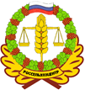
350051, Краснодарский край, г. Краснодар, ул. Рашпилевская,329
тел. (861) 224-72-31, e-mail: otdelzr23@yandex.ru

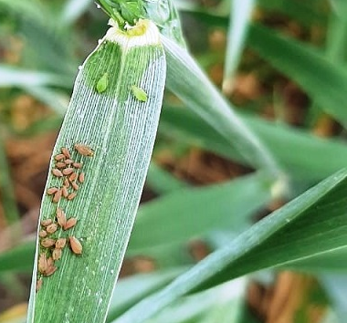
Злаковая тля
На посевах зерновых колосовых культур отмечается образование колоний, нарастание численности злаковых тлей.
Взрослые особи и личинки тли живут колониями, сосут соки из зеленых частей растений. Установившаяся умеренно-теплая влажная погода благоприятна для развития тлей. В ближайшее время начнется интенсивное заселение колоса. Многие виды тлей, помимо непосредственного вреда, являются переносчиками вирусов растений.
При заселении свыше 50 % растений и численности свыше 10 экз./стеб. или колос рекомендуется проведение защитных мероприятий препаратами согласно «Списку….».

Важно! Строго соблюдать регламент применения, правила личной гигиены и техники безопасности.

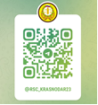

www.rsc23.ru

